Детское творчество в осенний период.
Консультация для родителей
Специалист-консультант Пластинина Светлана Владимировна

Уважаемые родители! Наступила прекрасная пора — осень! Осень — золотая пора для настоящих мастериц и рукодельниц!
Предлагаю вам заняться совместным творчеством с вашими детьми по созданию поделок из природного материала.
Прогуливаясь с детьми по парку, покажите им, какие великолепные поделки, картины и прочую другую красоту можно сделать своими руками из опавших листьев!
Поделки из осенних листьев один из самых увлекательных процессов :) Собирайте опавшие разноцветные —красные, желтые, зеленые — они дадут вам возможность творить в различных сочетаниях. Возьмите на заметку и лепестки от засохших цветов из букетов, от этого палитра ваших работ станет еще богаче! Очень выигрышно будут смотреться розовые, жёлтые, синие лепестки на хвосте, например, павлина. Или на крыльях бабочки.
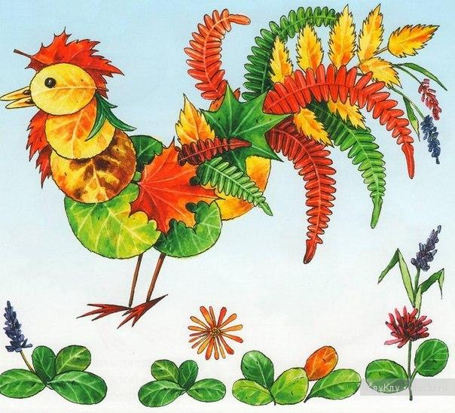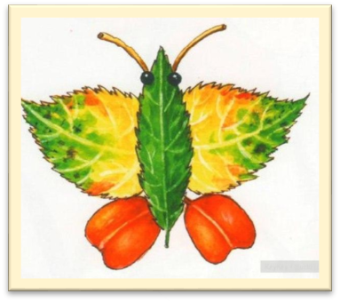
Можно не выбирать только идеальные по форме листья, листья с небольшими изъянами также подойдут для поделок. На листке можно карандашом или фломастером провести несколько дополнительных линий и получится клюв птички. Опавшие осенние листья сами по себе прекрасны, поэтому их можно использовать в создании целых картин без дополнительной обработки. Замечательно получатся и рамки для фотографий, обложка для альбома, блокнота и многое другое. Многообразие животных, птичек, рыбок, сов, бабочек, стрекоз поражают своими формами и непохожестью друг на друга.
Осень позволяет фантазировать! Сделайте вместе с детишками сказочный город из любимой сказки или загадочные космические деревья.
Любой вид творческого процесса, проходящий в увлекательной или игровой формах, помогает развить у детей такие необходимые качества как внимание, память, интеллект и мышление.
Когда дети работают с природными подручными материалами (сухие листья, веточки, сухие цветы, семена, еловые или сосновые шишки), они тем самым еще на один шаг приближаются к познанию многообразного мира окружающей нас природы. К ним постепенно приходит осознание важности даров природы и ее самой. Когда дети творят, делают своими руками детс- кие поделки, то не перестают удивляться разнообразию рисунков и форм даров природы, вглядываясь в удивительный рисунок на коре дерева или же рассматривая очередную еловую шишку, которая не похожа на все остальные. Кроме того, дополнительно используя при изготовлении осенней композиции у себя дома или в детском саду ненужные в хозяйстве, отработанные материалы, к примеру, пластиковые бутылки, баночки и коробки, дети развивают свое креативное мышление и навыки. Это происходит, когда они самостоятельно сооружают какие-либо новые оригинальные фигуры и сооружения.
Совместное творчество родителей и детей способствует решению проблем, которые заложены на психологическом уровне.
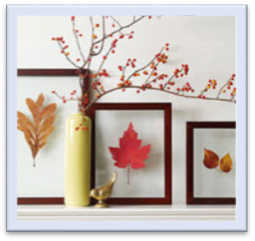Одним из самых распространенных вариантов осенних оригинальных детских поделок из природного материала, являются аппликации из сухих листьев, веточек, засушенных цветов или гербарии.
В таком варианте осенних поделок и композиций, есть свои особенности. Не забудьте, что листья необходимо еще и грамотно засушить. Лучше собирать различные листья в разное время. Некоторые начинают желтеть в самом начале сентября, а другие становятся с красноватыми оттенками чуть позже. Для того, чтобы гербарий состоял из всех красок осени, необходимо собирать листья в течение двух месяцев в сухую погоду, так как если вы будете собирать листья после сильной росы или дождя, то они просто могут почернеть или сгнить.
Для заготовки сухих листьев обычно берут толстую книгу, и между ее страницами вместо закладок выкладывают листья. Можно делать любые интересные аппликации из листьев, совсем не дожидаясь их высыхания. Они должны лишь пролежать в книге несколько часов, чтобы стать ровными. При этом они остаются гибкими. Таким образом, их легко сворачивать или складывать так, как вам потребуется.
Гербарий прочно держится на картоне, если его приклеивать обыкновенным клеем ПВА. К тому же, после высыхания от него не останется никаких пятен на осенних детских поделках. Иногда листья приклеивают с помощью самодельного клейстера, который приготавливается из горячей воды и крахмала. Таким же способом можно сделать и композицию из разнообразных живых цветов.
Шаблоны поделок для детей из природных осенних материалов можно нарисовать на бумаге. К примеру, это может быть тело бабочки. Крылья к ней можно подобрать из разноцветных листочков и цветочных лепестков. Это может сделать сам ребенок. Другой вариант - наклеить листья на бумагу, а потом, присмотреться и решить, кого или что они напоминают вам и ребенку.
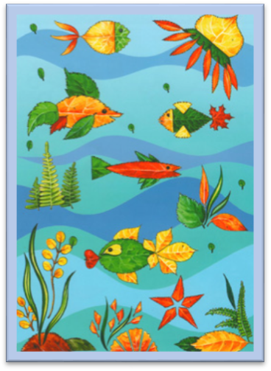
Можно даже организовать игру с аппликациями. Каждый, к примеру, будет делать изображения с листьями различных животных, а другие будут угадывать название получившегося зверя. Можно присуждать разные призы самым лучшим природным аппликациям.
Яркая осень заставляет ваших детей фантазировать и составлять все новые композиции из листьев и цветов, которые украсят ваш дом.

Желаю всем творческого вдохновения и безграничной фантазии!

